Программа городского семинара - практикума
«Формы и методы работы с детьми
с повышенной мотивацией к обучению».

Место проведения: МОУ- гимназия № 11.
Время проведения: 30 ноября 2011 года,
С 12 - 30 – 15 – 00 часов

№ п/п | Время | Выступающий | Тема выступления
1. | 12-40-13-00  каб. 35 | Кашарина Светлана Александровна, заведующая районным методическим кабинетом Советского района г. Тулы | Вступительное слово
2. | 13-05 – 13-45  каб. 37 | Корнаух Валерия Евгеньевна, учитель начальных классов МОУ-гимназии №11 | «Деятельностный подход в обучении младших школьников». Урок математики во 2 классе по теме «Порядок действий в выражениях»
3. | 13-50-14-00  каб. 35 | Корнаух Валерия Евгеньевна, учитель начальных классов МОУ-гимназии №11 | Самоанализ урока
4. | 14-00 – 14-10  каб. 35 | Карпова Людмила Николаевна, заместитель директора по учебно-воспитательной работе МОУ-гимназии № 11 | «Формы и методы работы с детьми с повышенной мотивацией к обучению в  гимназии №11».
5. | 14-10 – 14-20  каб. 35 | Негороженко Любовь Николаевна, учитель высшей категории МОУ – гимназии № 11 | «Научное общество младших школьников».
6. | 14-20 – 14-30  каб. 35 | Чернавина Любовь Игоревна, учитель высшей категории МОУ-гимназии № 11 | «Литературные способности детей и их реализация».
7. | 14-30 – 14-40  каб. 35 | Мишина Елена Ивановна, учитель высшей категории МОУ-гимназии № 11 | «ИКТ и творческая любознательность младших школьников».
8. | 14-40 – 15-00  каб. 36 | Токарева Татьяна Сергеевна, методист МОУДОВ РМК | Подведение итогов семинара.  Дискуссия по проблеме семинара.
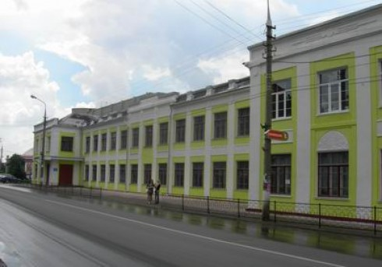

МОУ-гимназия № 11
Г. Тула, ул. Менделеевская, д. 5,
Тел. (4872) 36 – 38 - 74

Управление образования администрации города Тулы

Муниципальное общеобразовательное учреждение – гимназия № 11 г. Тулы

Городской

семинар – практикум

«Формы и методы работы с детьми
с повышенной мотивацией
к обучению»

г. Тула, 2011 год

